# 微信送达操作手册

## 当事人操作：

1. 在微信搜索“微法院送达平台”小程序。

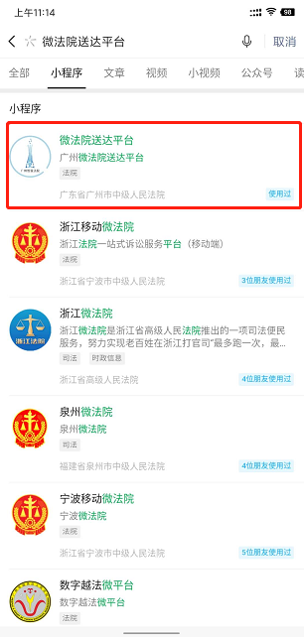

1. 使用身份证刷脸登录或手机号验证登录。

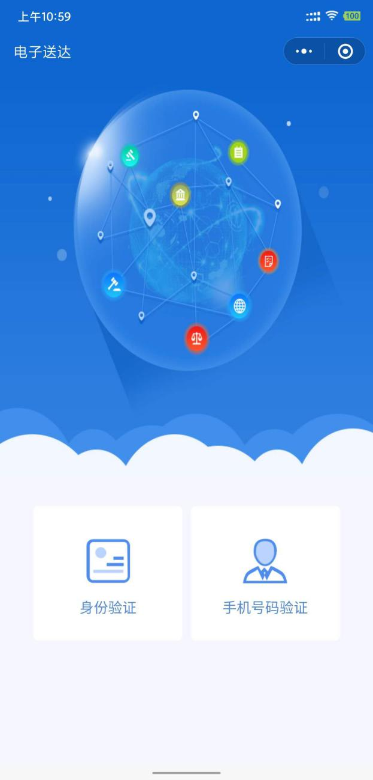

1. 登录成功后，点击“待签收”栏。

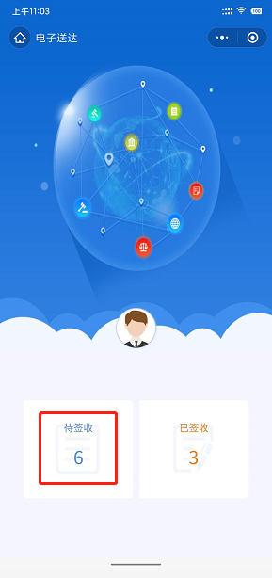

1. 选择对应要签收的文档进行签收。

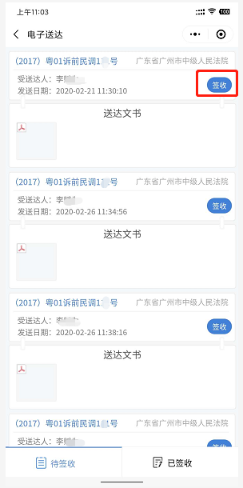

1. 输入签名后点击确认“签名并确认签收”。

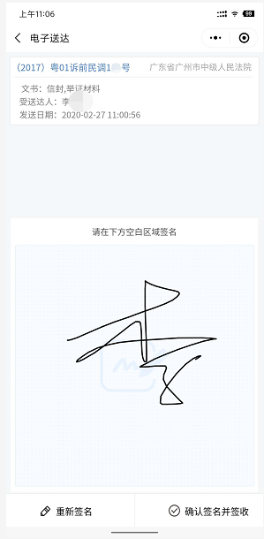

1. 签收之后，点击送达文书即可下载查看。

